Ленин о революции и контрреволюции
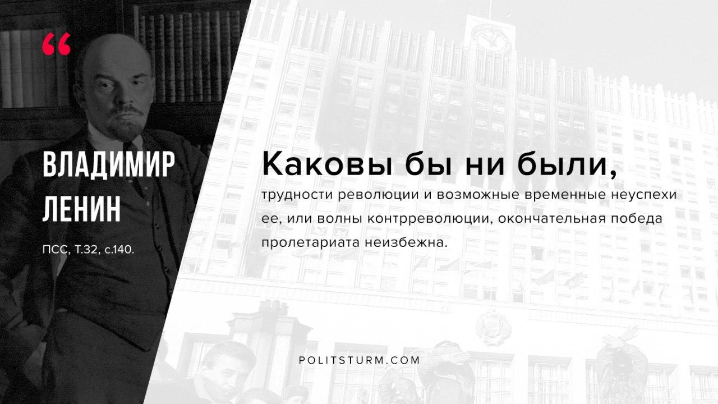

Оригинальная статья
2020-05-27

«Каковы бы не были трудности революции и возможные временные неуспехи ее, или волны контрреволюции, окончательная победа пролетариата неизбежна.»
В.И.Ленин, ПСС, т.32, с.140

Оригинальная статья

